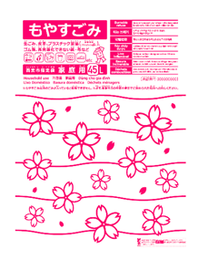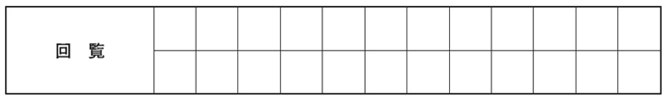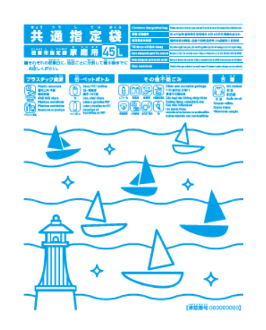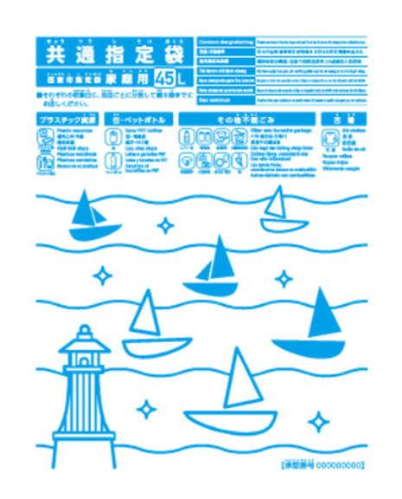

**令和8年4月より、西宮市のごみ分別・収集回数が変わります！※地区によって、令和８年１月から先行収集を実施します。**

西宮市職員による

令和８年度新分別区分

説明会を開催します。

**◆　問い合わせ先**

**担当：　　　　　　☎：**

**◆　その他**

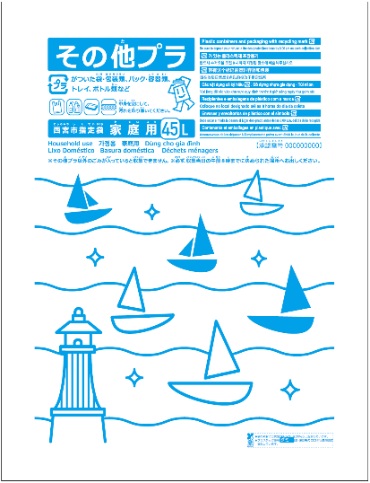

ご注意

ください

◆　会　場

西宮市

◆　日　時

令和　　年　 月　 日（　）

　　時　～　　時